管理体系审核记录表
过程与活动、  抽样计划 | 涉及  条款 | 受审核部门：项目部(含服务现场）主管领导：孙海兵;陪同人员：沈顺 | 判定
 |  | 审核员：周文/远程，电话、微信；审核时间：2022年07月12日
审核条款：
QMS:5.3/6.2/8.1/8.2/8.5/8.6/8.7
EMS:5.3/6.1.2/6.2/8.1/8.2
OHS:5.3/6.1.2/6.2/8.1/8.2
组织的岗位、职责和权限,环境因素\危险源，目标及其实施的策划，QES运行策划和控制,应急准备和响应,产品和服务的要求，产品和服务提供过程，服务的放行，不合格输出的控制；
组织的岗位、职责和权限、 | QEO:5.3 | 查手册5.3条款4、项目部职责和权限;  - 负责已达成各项目服务的具体实施；  - 制定科学、实用的管理制度、项目评估办法和标准，处理规定权限内的各项目事宜和审核、审批；  - 组织协调项目的设计、服务等事项；  - 对在指定工期内能够完成项目所需要的资源配置做出保证，与服务相对方保持协商、协助的服务关系；  - 组织实施项目的巡检，协助公司做好项目的检查、鉴定工作；  - 统筹安排基层员工工作内容、合理配置工种；  - 负责协调处理项目部的内部和外部事项。  询问项目部负责人，其回答与文件规定基本一致。  ——符合 | Y
管理目标 | QEO:6.2 | 公司目标：  1、顾客满意率≥90%； 满意顾客数量/顾客总数量*100%  2、无重大服务质量投诉。 顾客投诉数量/顾客投诉总量  3、固体废弃物分类处理率100%； 年终统计结果  4、火灾事故为0； 按实际统计  5、触电事故为0。 按实际统计  项目部目标  1 顾客投诉率 0 半年/1次 顾客投诉数量/顾客投诉总量 0，完成  2 顾客满意率 ≧90% 半年/1次 满意顾客数量/顾客总数量 100%，完成  3 主要设备设施完好率 96% 1次/半年 设备完好数量/设备总数 100%，完成  4 合同履约率 100% 1次/半年 实际履约合同数/总签约合同数*100% 100%，完成  5 固体废弃物分类处理率 100% 半年/1次 固废分类收集，合法处置次数/总次数 100%，完成  6 火灾事故 0 半年/次 按实际统计 0，完成  7 触电事故 0 1次/半年 按实际统计 0，完成  ——部门目标已达成。 | Y
环境因素、危险源辨识与评价 | EO6.1.2 | ---按主控部门策划对本部门的环境因素及危险源进行识别。  查“环境因素识别评价表（项目部）”，2022.01.04，识别了公司日常办公识别的环境因素：水的使用、电的使用、生活污水排放，塑料包装物的丢弃、硒鼓墨盒的废弃、项目现场、客户参观活动等共计30种。制定了相应的控制措施如公司消防管理办法。  查“重要环境因素登记表 ”，2022.01.04，共3个，分别为办公、保洁服务活动过程中火灾，固体垃圾废弃物的排放，使用过的口罩未按照要求处置，随意丢弃。  针对重要环境因素制定了相应的环境目标/指标管理方案。  查“危险源辨识及风险评价表---项目部”，2022.01.04，识别了危险源：电线裸露，车辆故障，高温、严寒天气等共27项。  查“不可接受风险登记表 ”2022.01.04，共识别不可接受风险5项：潜在火灾，触电，机械伤害 ，高处坠落、落物伤人，新冠疫情导致的人身伤害；控制方式：目标控制、管理方案、运行控制、应急预案等  ——基本符合 | Y
运行策划和控制 | Q8.1 | - 策划有《与顾客有关的过程控制程序》、《标识使用管理控制程序》、《采购控制程序》、《监视和测量设备控制程序》、《过程和服务的绩效监视和测量控制程序》、《废弃物管理控制程序》、《环境运行控制程序》、《职业健康安全运行控制程序》、”保洁管理方案”，“保洁作业指导书”，“保洁记录表”等相关文件和记录。  - 产品标准：同客户签订的合同要求、相关法律法规及其他要求。  - 策划的业务流程：  物业管理服务（保洁，绿化）：投标中标——总结并重新对项目进行分析——确定新的作业目标定位——制定新的作业标准——重新划分作业区域和任务——重新调配作业力量分配任务——落实任务签订责任状——开始新一轮作业实施——考核循环  销售流程：客户订单-合同评审-签订合同-确认订单-实施采购-进货检验-发货交付客户-售后服务；  - 人员无特殊资质要求，均接受过质量培训。  5、提供的资源有办公场地，扫把、拖把、垃圾桶等生产工具，管理人员、智能手机等测量、监视工具。  ——能够满足组织现阶段经营需求。 | Y
产品和服务的要求； | Q8.2 | ---策划：与顾客有关的过程控制程序。  ---顾客沟通：通过电话及微信沟通服务内容。  ---查合同及合同评审：  抽阳江镇仓杨线绿化养护合同；期限：2022.05.12.-2023.05.11；合同约定：服务内容：养护服务；质量标准、结算方式、违约责任等。  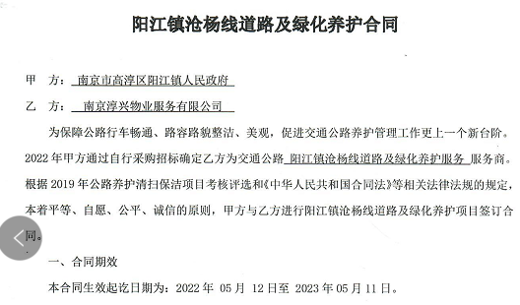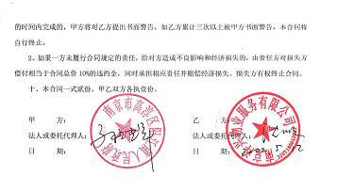  跟踪核查其合同评审表：  项目名称 道路及绿化养护 联系人 李月兵  需求单位 南京市高淳区阳江镇人民政府 联系方式 13912912166  顾客需求概况:  阳江镇仓阳线道路及绿化养护  部门 评审内容 评审意见 评审人 日期  项目部  能否完成合同内容 √ 时华林 2022.05.12  能否满足顾客的要求 √  综合部  合同的合法性 √ 赵淑璐 2022.05.12  物业服务实施是否可行 √  总经理审批意见:  可以进行服务，并按期交付  签名/日期:孙传鸿 2022.05.12  ---负责人介绍，合同要求未发生变更。  ——基本符合 | Y
生产和服务的提供；ES运行控制/含阳江镇仓杨线绿化养护服务现场 | Q8.5/ES8.1 | 1、产品：物业管理服务（保洁，绿化）；建筑材料销售。  2、产品要求：顾客合同要求及行业相关的法律法规。  3、策划的过程：  物业管理服务（保洁，绿化）；投标中标——总结并重新对项目进行分析——确定新的作业目标定位——制定新的作业标准——重新划分作业区域和任务——重新调配作业力量分配任务——落实任务签订责任状——开始新一轮作业实施——考核循环；  建筑材料销售：客户订单-合同评审-签订合同-确认订单-实施采购-进货检验-发货交付客户-售后服务；  经识别的特殊过程：无。  4、策划的文件和记录：《采购控制程序》，《与顾客有关的过程控制程序》，《标识使用管理控制程序》，《相关方服务和施加影响控制程序》，《顾客满意度调查控制程序》，“保洁管理方案”，“保洁作业指导书”，“销售服务过程作业指导书”、“保洁记录表”、“绿化养护记录表”等。  5、人员无特殊资质要求，均接受过质量培训。  6、提供的资源有办公场地，扫把、拖把、垃圾桶等生产工具，管理人员、智能手机等测量、监视工具。  ---查过程证据：  -建材销售  - 提供有政府采购的招标信息及中标公告；  *招标信息如下：  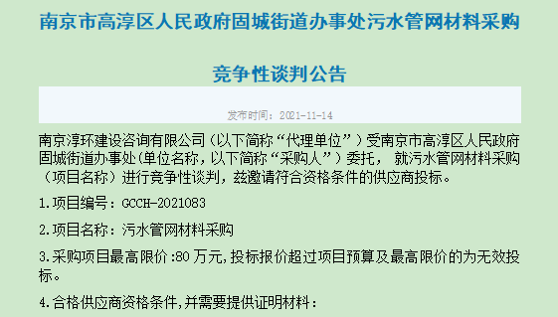  *中标公告如下：  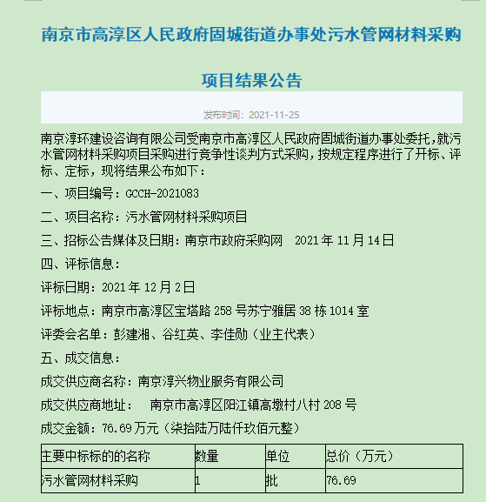  2、提供有与下游的销售合同：甲方：南京高淳区固城街道办；乙方：南京淳兴物业服务有限公司；时间：2021.12.5.  产品：污水管网材料供应  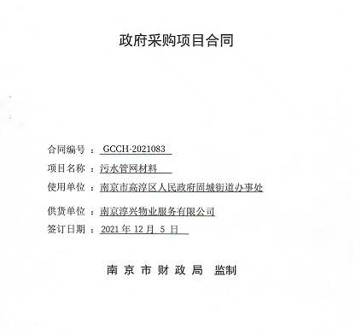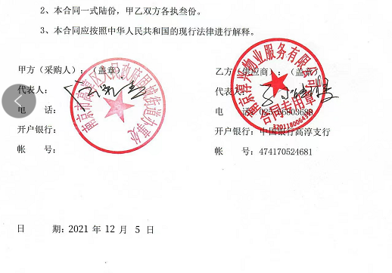  3、提供有上游的采购合同：甲方：南京淳兴物业服务有限公司；乙方：南京众信建材工程有限公司；时间：2021.12.16.  产品：污水管网材料  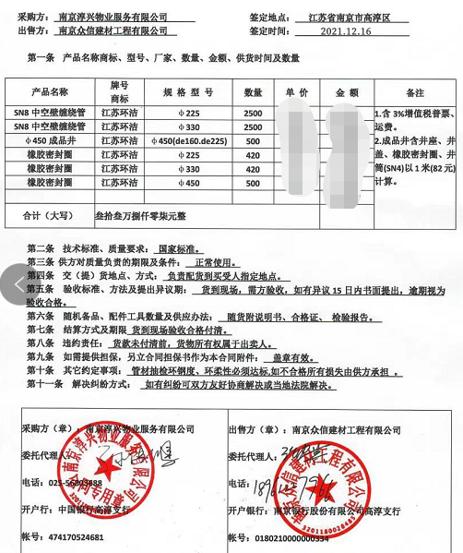  4、提供有销售产品的检测报告及产品合格证：  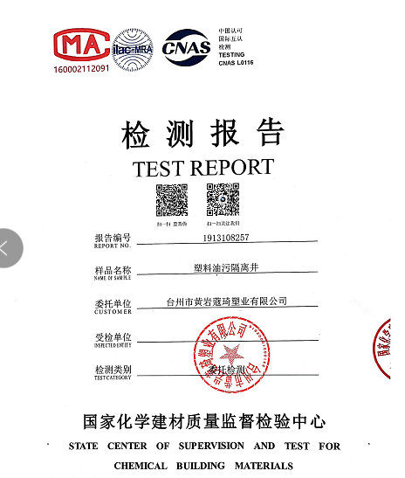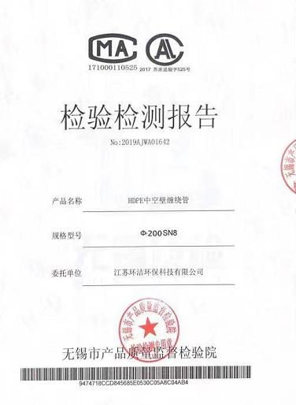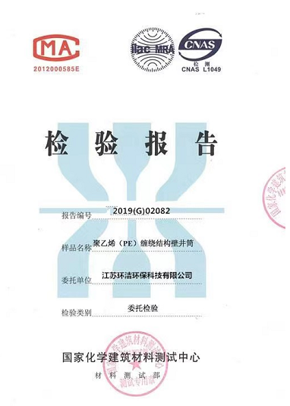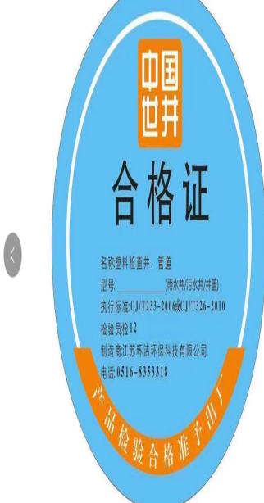  - 提供有甲方的验收确认单：  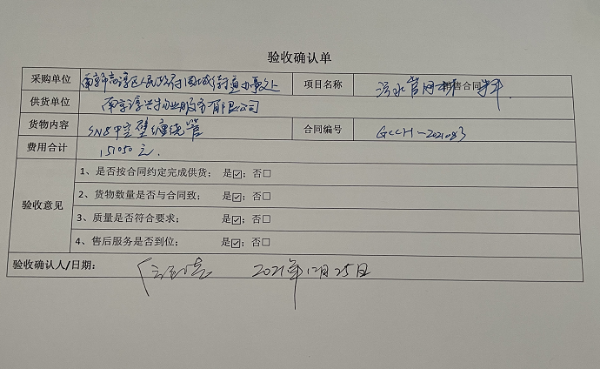  ——建材销售过程控制符合要求  -物业管理服务（保洁，绿化）  - 提供有“保洁记录表”：内容包括区域位置、基本情况、保洁员、检查人、不符合处置等。  抽查：7.12.审核当天阳江镇仓杨线绿化养护服务现场保洁记录：  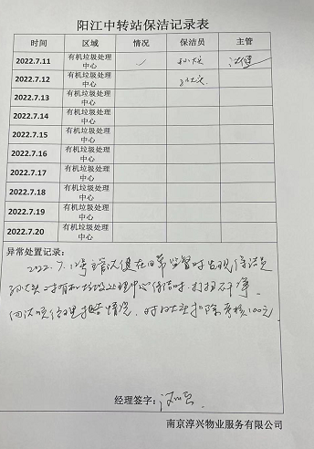  - 提供有“绿化养护记录表”，内容包括区域位置、基本情况、养护员、检查人、不符合处置等。  抽查：7.12.审核当天阳江镇仓杨线绿化养护服务现场养护记录：  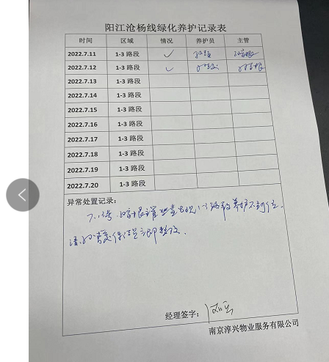  3、远程视频查看阳江镇仓杨线绿化养护服务现场：  *保洁员正在进行外场清扫  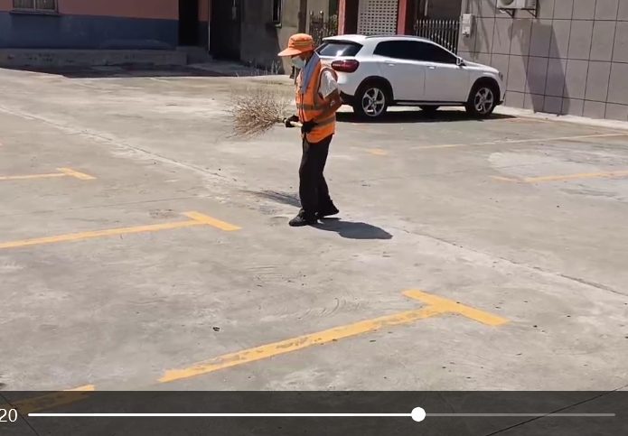  *养护员正在绿化带里进行除草  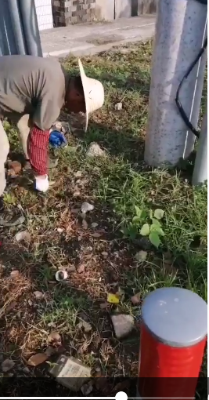  ——保洁、绿化过程控制基本符合。  ---标识：通过记录表进行标识，能够追溯到区域、时间、责任人。  ---防护：通过劳保用品对工人进行防护，通过文件夹、文件柜对文件进行防护。  ---顾客财产：主要是顾客信息，按规定保存。  ---交付后的活动：负责人介绍，交付后的活动主要是结算，客情维护等。  ---更改控制：负责人介绍，监督期内，服务未发生变更。  ——年度保持基本符合 | Y
产品和服务的放行 | Q8.6 | 策划：采购控制程序、与顾客有关的过程控制程序、，保洁管理方案，保洁作业指导书、物业管理（保洁服务）及售后要求。  - 采购验收：由项目部经理查看数量、外观、规格、质量证明等，签字后验收。  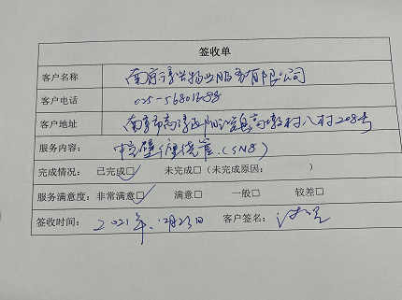  - 过程验收及最终放行：提供有“绿化养护记录表”、“保洁记录表”，“验收确认单”，具体抽样见8.5.1条款。  ——基本符合 | Y
不合格输出的控制 | Q8.7 | 策划：《不合格品控制程序》。  不合格处置：返工、绩效处罚。  提供有“绿化养护记录表”、“保洁记录表”，具体抽样见8.5.1条款。  ——基本符合 | Y
应急响应 | ES8.2 | 部门参与火灾演练，提供有火灾演练记录，2022.01.7，有效果评价。 | Y

说明：不符合标注N

